（0506）如何将绘本中的“大道理”传递给孩子？
各位老约翰伙伴：
大家好。又到了我们每周五的 约绘 时间了。在上周的 约绘 中，我们和大家分享了最近我读到的5本很喜欢、想推荐给大家的绘本，它们是：
1、菲菲真的不行吗（启发童书馆）
2、盛装登场（浪花朵朵）
3、7个孩子的一天（浪花朵朵）
4、爸爸造的房子（海豚传媒）
5、带查利回家（启发童书馆）
同时通过这几本绘本的分享，也和大家一起交流了一些读绘本的方法和思路。错过上期分享的伙伴，可以通过以下链接查看往期 约绘 记录：
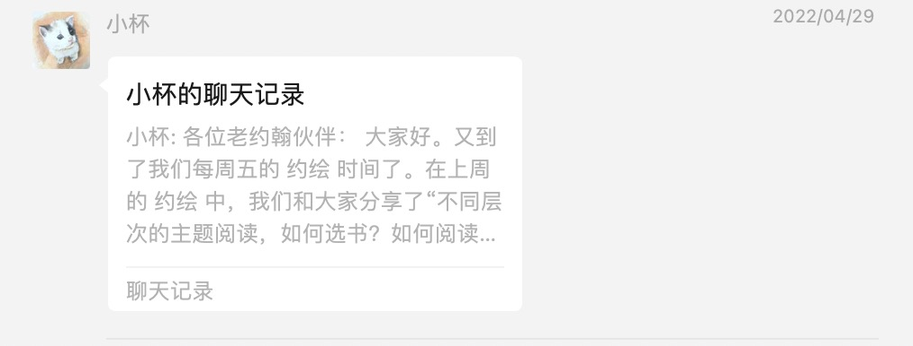
（插入聊天记录）
后天就是母亲节了，如果要推荐一本你最喜欢的跟母亲节相关的绘本，你会推荐哪一本呢？
儿童文学的三大母题（爱的母题、自然的母题、顽童的母题）中，“爱的母题”是其中一个很大的类别，写母爱的更是数不胜数。相信大家都可以列出一长串的跟“妈妈”相关的绘本。如果让我来选一本我最喜欢的跟妈妈有关的绘本，我会选它：《有一天》。
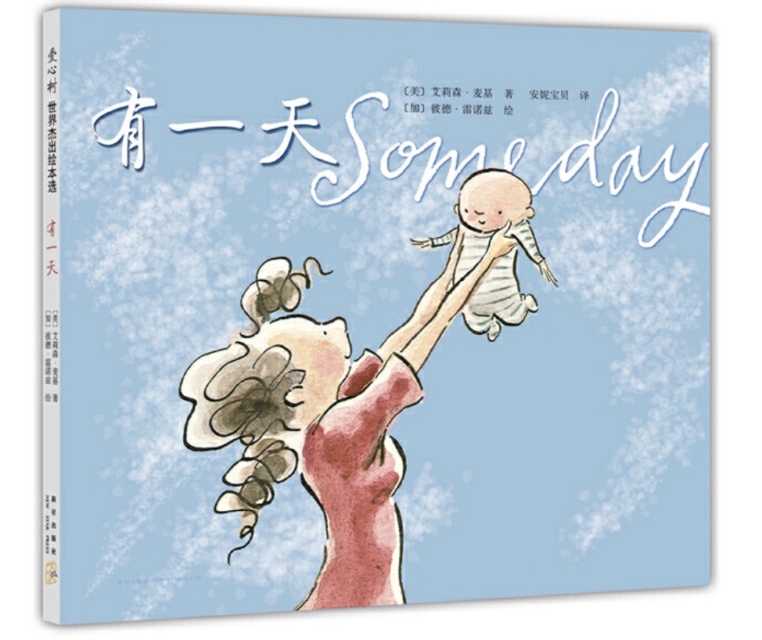
读过这本绘本的小伙伴都会发现，这本绘本语言优美、情感动人，以一个母亲的视角讲述了女儿从出生到成长的历程。真的像它的宣传语中所写的那样：一封送给世间所有妈妈和孩子的动人情书。
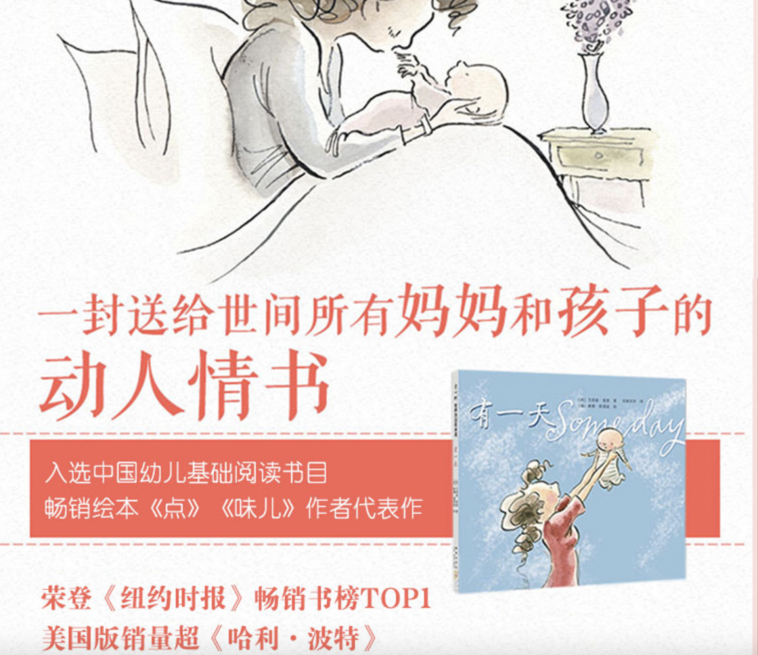
但是，这样一本优美动人的绘本，我们如何将其中深刻的内涵传递给孩子呢？这也就像经常有小伙伴会问一个问题，有些绘本很深刻，讲述的内容或传递的哲理大人读时能懂，但不知道怎么样让孩子明白其中的道理。
那么，我们今天就来说一说，如何阅读内涵深刻的绘本，怎样把绘本中的大道理传递给孩子。
——道理我都懂，但怎样让孩子也懂？
分享话题：如何阅读内涵深刻的绘本？
关 键 词：绘本 内涵深刻 教育价值 阅读方法
记得有位著名的童书作者（忘记是哪位了：）说过这样一句话：我们可以和孩谈论述任何话题，只要找到合适的方式。所以，绘本并不忌讳和孩子谈论诸如战争、死亡、生命意义等一些深刻的话题，或者讲述一些深刻的人生道理。
但是问题来了，我们如何把绘本中的这些深刻的道理传递给孩子，让孩子也能很好地理解呢？今天我们就来说说这个话题。
首先我们的观点是，孩子不一定要读懂所有的绘本。有些绘本，确实谈论的话题比较深刻，孩子的年龄和阅历不足以让孩子能够更好地理解绘本所表达的主题。但是不理解或者不喜欢并不等于我们读了白读，我们和孩子一起阅读绘本向我们展示的世间万象和人间百态，本身就是增长阅历、拓展视野和人生经验的有效途径。
比如一个三四岁的孩子可能读不懂《活了一百万次的猫》到底在讲什么，但是，这个故事本身也可能会激发孩子原始的感动。这样的阅读体验，同样是珍贵的。
以下三种方法，可以带我们和孩子一起更好地读懂那些不太好懂的内涵深刻的绘本：
1、谈话与讨论
2、游戏或表演
3、仿编或创编
下面我们就来结合具体的绘本来分别讲述。
1、谈话与讨论：
在我看来，最好的那一类绘本，不是直接给你下一个斩钉截铁结论、告诉你一个什么道理的绘本，而是提供一种可能，给读者提供很大留白空间的绘本，读者通过阅读、思考和讨论，把绘本传递的价值观内化成自己的一部分。这样的绘本，才是真正“润物细无声”地把好的观念传递给读者，而不是居高临下地灌输。
李欧.李奥尼的所有绘本，都是具备这样特质的好绘本。

“松居直先生对李欧.李奥尼的作品做了一个提炼，总结出了一个主题：我是谁。”说实话，对于“我是谁”这样一个大命题，别说孩子、就算是我们成年人也是终其一生都很难作答的一个问题。那么，在读李欧.李奥尼的绘本时，我们可以怎样带孩子理解作品的内涵呢？——我认为，在阅读的基本上和孩子展开谈话和讨论是有效的方式之一。
以《田鼠阿佛》为例。这个故事探讨的同样是“我是谁？”这样一个大命题。对于阿佛来说，阿佛一直知道自己是谁并且在做自己，同时，李欧.李奥尼也通过和阿佛生活在一起的小田鼠们对阿佛的态度，深化了这个主题。和孩子一起阅读时，我们可以和孩子一起讨论这样一些问题（当然不仅限于）：
（1）故事中，你最喜欢谁？是阿佛还是和阿佛一起的小田鼠们呢？为什么？
（2）在别的田鼠都忙着采集冬天的食物时，阿佛看上去什么也没做，你认为阿佛是一只偷懒的小田鼠吗？
（3）阿佛做的事情，对田鼠们来说，重要吗？
（4）最后，田鼠们说：“阿佛，你是个诗人。”它们为什么这么说？
（5）你是怎么理解阿佛最后说“我知道。”呢？
那么，哪些故事适合和孩子一起进行谈话或讨论呢：
A.情节和主题有待于通过讨论加以澄清的（比如《安的种子》）
B.容易产生争议的（比如《爱心树》）
C.有儿童感兴趣的话题（比如《森林中有一块空地》）
2、游戏或表演
游戏和表演通常可以成为孩子们理解故事深刻内涵的一个入口。有时候一些很难理解的道理，如果我们通常游戏或表演进行情境再现，让孩子在游戏或表演中身临其境地去体验故事表达的情感或内涵，就变得容易理解了。
比如这样一本绘本《不是我的错》，通过孩子日常生活中的事（一个孩子在哭，一群孩子都是围观，每个人都觉得“不是我的错”），由浅入深地和孩子讨论了责任、信任和爱等深刻而抽象的主题。
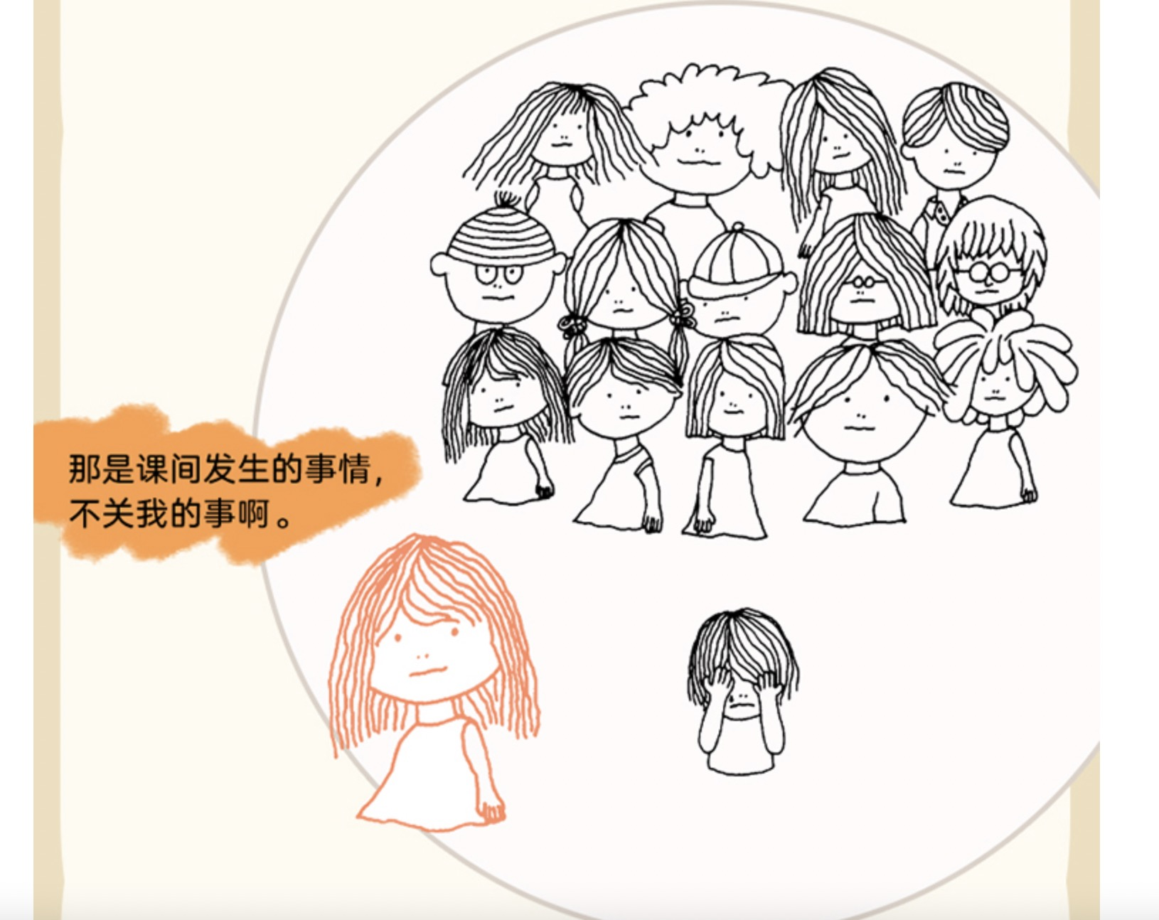
这本绘本也不太好懂。那么，我们和孩子一起阅读时，除了可以和孩子一起谈话或讨论以外，我们还可以和孩子一起通过游戏或表演的方式，让孩子感同身受地换位思考，这到底是谁的错？围观的人真的没有错吗？如果是你，你可以怎么做？
比如我们可以让孩子来扮演故事中哭泣的小孩，家里其他成员扮演对哭泣的小孩无动于衷、不但不施以援手反而还会用“不是我的错”为托辞而置身事外的围观群众。当孩子体验来这种既孤立无援又得不到理解的感受时，也就能够更深地理解这本绘本传递的主题了。这时候我们再来和孩子讨论这样一些延伸问题，就能很好地启发孩子的正面思考了。
（1）讨论：不是我的错，那么你认为到底是谁的错？
（2）联结：我可以做点什么？（为需要帮助的人、不良现象）
（3）整合：生活中的一些现象（讨论+联结）
那么，哪些故事适合和孩子一起进行游戏或表演呢：
3、仿编或创编
对于一些内涵深刻但孩子不太好理解的绘本，我们还可以借助绘本的图画或文字形式，结合孩子的生活经验，和孩子一起仿编或创编，也会有助于孩子理解绘本，丰富阅读体验。比如我们前面提到的《有一天》，这本很诗意的绘本，画面描述妈妈和女儿相处的一些难忘的瞬间，表达了母子情深的涵义。
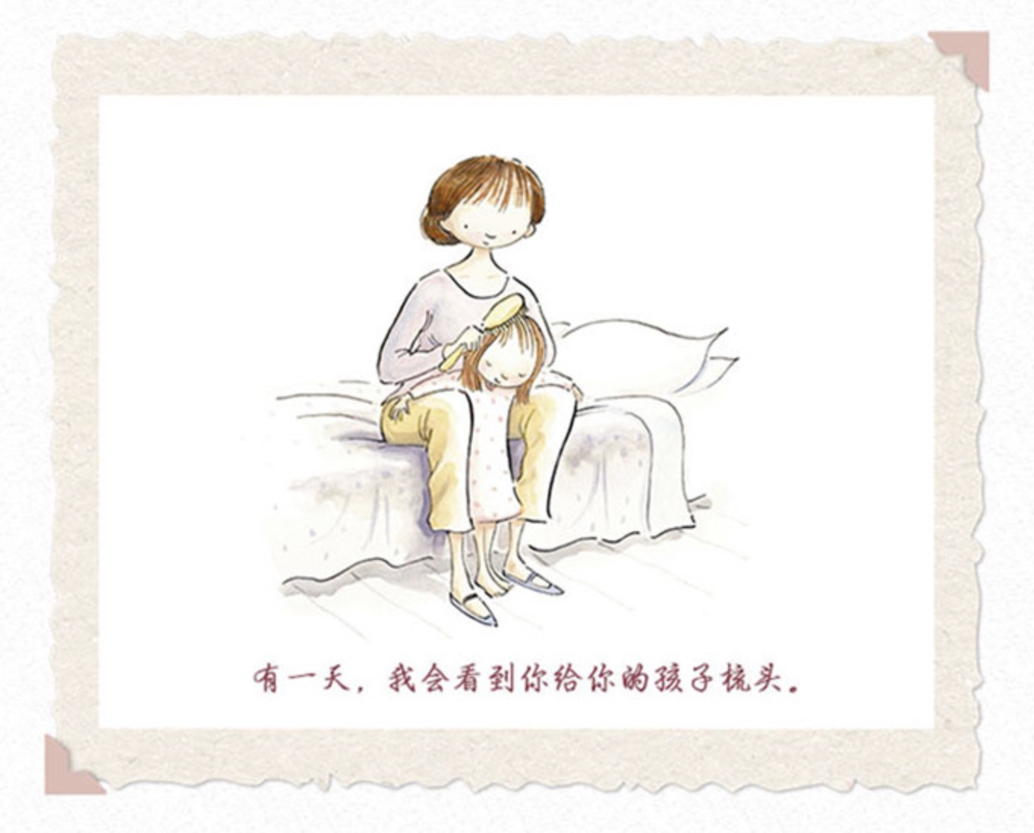
我们也可以借助这本绘本的画面创意，用我们自己生活中的一些有纪念意义的瞬间的照片，来和孩子一本仿编或创编一本类似的绘本。不仅是一件很有意义的事情，还能让孩子更好地理解绘本表达的主题。

